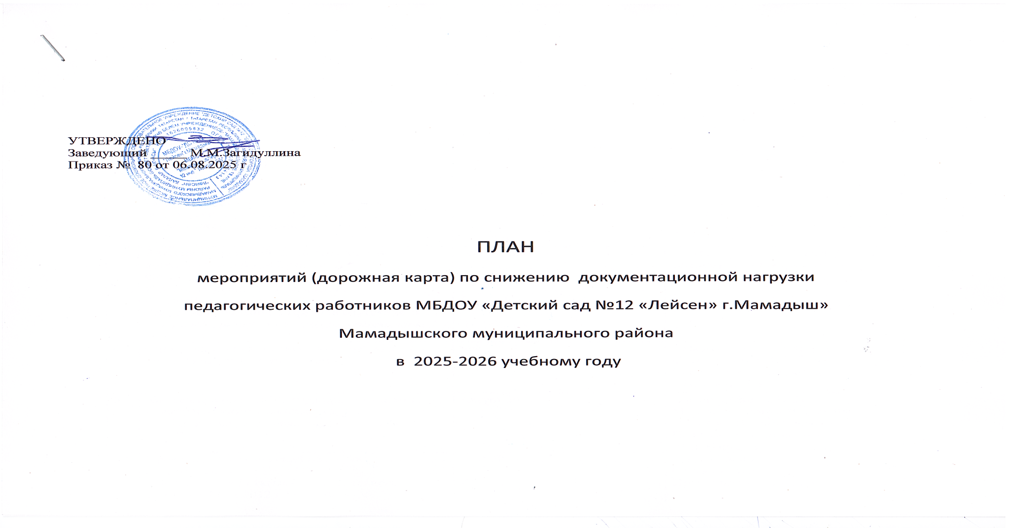

 | Мероприятия | сроки | ответственные
1. | Утверждение приказа «О снижении документационной  нагрузки педагогических  работников» | Май 2025 | Заведуюший  М.М.Загидуллина
2 | Разработка дорожной карты мероприятий  по снижению документационной нагрузки  педагогических работников | июль | Заведующий М.М.Загидуллина  Ст.воспитатель В.В.Белова  Председатель профкома В.В.Белова
3. | Внесение изменений в Коллективный  договор частей 6.1.,6.2.статьи 47  Федерального закона от 29.12.2012 №273-ФЗ «Об образовании в Российской  Федерации  Внесение изменений в Правила внутреннего трудового распорядка в Разделе «Режим дня» | Июль 2025 | Заведуюший М.М.Загидуллина  Председатель профкома  Н.В.Марсина
4 | Проведение должностного инструктажа с  педагогическими работниками ДОУ | май | .Заведующий М.М.Загидуллина  Ст.воспитатель В.В.Белова  Председатель профкома  Н.В.Марсина
5 | Внесение изменений в трудовые договора с  педагогическими работниками  (дополнительное соглашение) | Август 2025 | Заведующий М.М.За М.М.Загидуллина гидуллина  Ст.воспитательВ.В.Белова  Председатель профкома  Н.В.Марсина
6 | Провести педагогический совет об  ознакомлении с:  -частями 6.1,6.2 статьи 47 Федерального  закона от 29.12.2012 г №273-ФЗ «Об  образовании в Российской Федерации;  -Приказом Минпросвещения России от 06.11.2024 № 779  «Об утверждении перечня  документов, подготовка которых  осуществляется педагогическими  работниками при реализации основных образовательных программ | Май 2025 | . Заведующий  Ст.воспитатель  Председатель профкома
7 | Утвердить Положения:  - о планировании образовательной  деятельности;  -о документации педагогов  - об инновационной деятельности | 2025 год | . Заведующий  Ст.воспитатель  Председатель профкома
8 | Утверждение Приказа об утверждении  Положений об образовательной нагрузке и  документации детского сада | август

